**2021年高考真题海南卷物理试卷-教师用卷**

**一、单选题**

1、公元前 $$4$$ 世纪末，我国的《墨经》中提到“力，形之所以奋也”，意为力是使有形之物突进或加速运动的原因．力的单位用国际单位制的基本单位符号来表示，正确的是（    ）

A. $$\text{kg}⋅\text{m}⋅{\text{s}}^{−1}$$

B. $$\text{kg}⋅\text{m}⋅{\text{s}}^{−2}$$

C. $$\text{Pa}⋅{\text{m}}^{2}$$

D. $$\text{J}⋅{\text{m}}^{−1}$$

【答案】 B;

【解析】 AB．根据牛顿第二定律的表达式 $$F=ma$$ 可知力的单位为 $$\text{kg}⋅\text{m}⋅{\text{s}}^{−2}$$，A为错误选项，B为正确选项；C．根据压强的表达式 $$p=\frac{F}{S}$$ 可知力的单位可知力的单位为 $$\text{Pa}⋅{\text{m}}^{\text{2}}$$，但压强单位 $$\text{Pa}$$ 不是基本单位，C为错误选项；D．根据做功的表达式 $$W=Fx$$ 可知力的单位为 $$\text{J}⋅{\text{m}}^{−1}$$，但功的单位 $$\text{J}$$ 不是基本单位，D为错误选项。故答案为B。

2、水上乐园有一末段水平的滑梯，人从滑梯顶端由静止开始滑下后落入水中．如图所示，滑梯顶端到末端的高度 $$H=4.0\text{m}$$，末端到水面的高度 $$h=1.0\text{m}$$．取重力加速度 $$g=10\text{m}/{\text{s}}^{2}$$，将人视为质点，不计摩擦和空气阻力．则人的落水点到滑梯末端的水平距离为（    ）

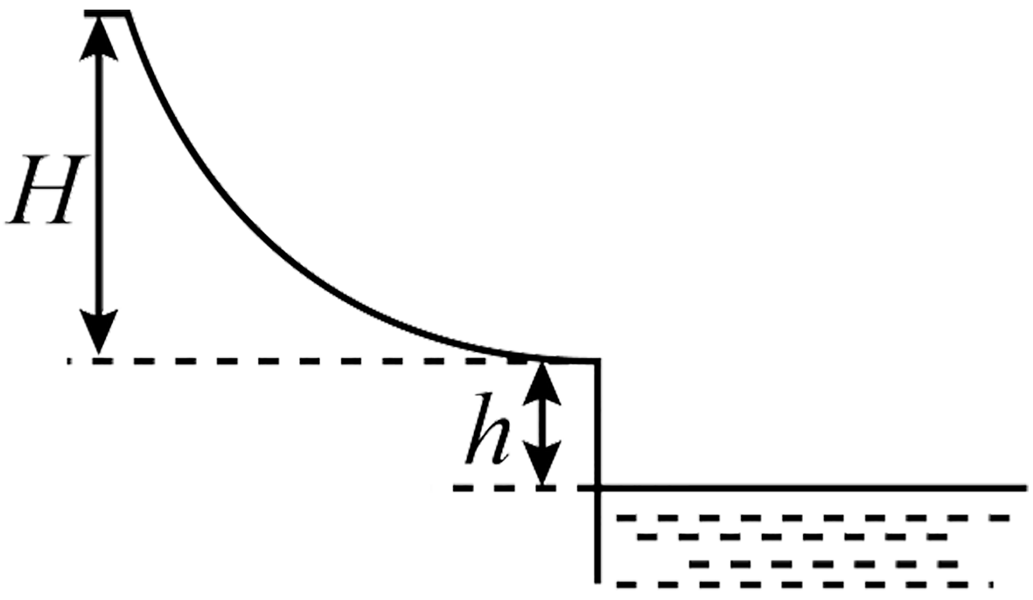

A. $$4.0\text{m}$$ B. $$4.5\text{m}$$ C. $$5.0\text{m}$$ D. $$5.5\text{m}$$

【答案】 A;

【解析】 人从滑梯由静止滑到滑梯末端速度为 $$v$$，根据机械能守恒定律可知

$$mgH=\frac{1}{2}mv^{2}$$

解得

$$v=4\sqrt{5}\text{m/s}$$

从滑梯末端水平飞出后做平抛运动，竖直方向做自由落体运动，根据 $$h=\frac{1}{2}gt^{2}$$ 可知落水时间为

$$t=\sqrt{\frac{2h}{g}}=\sqrt{\frac{2×1.0}{10}}\text{s}=\sqrt{\frac{1}{5}}\text{s}$$

水平方向做匀速直线运动，则人的落水点距离滑梯末端的水平距离为

$$x=vt=4\sqrt{5}×\sqrt{\frac{1}{5}}\text{m}=4.0\text{m}$$

故答案为A．

3、某金属在一束单色光的照射下发生光电效应，光电子的最大初动能为 $$E_{\text{k}}$$，已知该金属的逸出功为 $$W_{0}$$，普朗克常量为 $$h$$．根据爱因斯坦的光电效应理论，该单色光的频率 $$ν$$ 为（    ）

A. $$\frac{E_{\text{k}}}{h}$$

B. $$\frac{W_{0}}{h}$$

C. $$\frac{E_{\text{k}}−W_{0}}{h}$$

D. $$\frac{E_{\text{k}}+W_{0}}{h}$$

【答案】 D;

【解析】 根据爱因斯坦的光电效应方程可知

$$hν=W_{0}+E_{\text{k}}$$

解得该单色光的频率为

$$ν=\frac{W_{0}+E_{\text{k}}}{h}$$

故答案为D．

4、 $$2021$$ 年 $$4$$ 月 $$29$$ 日，我国在海南文昌用长征五号 $$B$$ 运载火箭成功将空间站天和核心舱送入预定轨道．核心舱运行轨道距地面的高度为 $$400\text{km}$$ 左右，地球同步卫星距地面的高度接近 $$\text{36000km}$$．则该核心舱的（    ）

A. 角速度比地球同步卫星的小

B. 周期比地球同步卫星的长

C. 向心加速度比地球同步卫星的大

D. 线速度比地球同步卫星的小

【答案】 C;

【解析】 核心舱和地球同步卫星都是受万有引力提供向心力而做匀速圆周运动，有

$$G\frac{Mm}{r^{2}}=m\frac{v^{2}}{r}=m{(\frac{2π}{T})}^{2}r=ma=mω^{2}r$$

可得

$$ω=\sqrt{\frac{GM}{r^{3}}},T=2π\sqrt{\frac{r^{3}}{GM}},a=\frac{GM}{r^{2}},v=\sqrt{\frac{GM}{r}}$$

而核心舱运行轨道距地面的高度为 $$400\text{km}$$ 左右，地球同步卫星距地面的高度接近 $$\text{36000km}$$，有 $$r_{舱}<r_{同}$$，故有

$$ω_{舱}>ω_{同}$$， $$T_{舱}<T_{同}$$， $$a_{舱}>a_{同}$$， $$v_{舱}>v_{同}$$

则核心舱角速度比地球同步卫星的大，周期比地球同步卫星的短，向心加速度比地球同步卫星的大，线速度比地球同步卫星的大，故ABD错误，C正确；

故选C．

5、 $$1932$$ 年，考克饶夫和瓦尔顿用质子加速器进行人工核蜕变实验，验证了质能关系的正确性．在实验中，锂原子核俘获一个质子后成为不稳定的铍原子核，随后又蜕变为两个原子核，核反应方程为 $${}_{3}^{7}\text{Li}+_{1}^{1}\text{H}→_{\text{Z}}^{\text{A}}\text{Be}→2\text{X}$$．已知 $${}_{1}^{1}\text{H}$$、 $${}_{3}^{7}\text{Li}$$、X的质量分别为 $$m_{1}=1.00728\text{u}$$、 $$m_{2}=7.01601\text{u}$$、 $$m_{3}=4.00151\text{u}$$，光在真空中的传播速度为 $$c$$，则在该核反应中（    ）

A. 质量亏损 $$Δm=4.02178\text{u}$$

B. 释放的核能 $$ΔE=\left(m_{1}+m_{2}−2m_{3}\right)c^{2}$$

C. 铍原子核内的中子数是 $$5$$

D. $$X$$ 表示的是氚原子核

【答案】 B;

【解析】 CD．根据核反应方程满足质量数守恒和电荷数守恒，可知方程为

$${}_{3}^{7}\text{Li}+_{1}^{1}\text{H}→_{4}^{8}\text{Be}→2{}_{2}^{4}\text{He}$$

则 $$z=4$$， $$A=8$$，铍原子核内的中子数是 $$4$$， $$X$$ 表示的是氦核，故CD错误；

AB．核反应质量亏损为

$$Δm=m_{1}+m_{2}−2m_{3}=0.02027u$$

则释放的核能为

$$ΔE=\left(m_{1}+m_{2}−2m_{3}\right)c^{2}$$

故A错误，B正确；

故选B．

6、如图，长方体玻璃砖的横截面为矩形 $$MNPQ$$， $$MN=2NP$$，其折射率为 $$\sqrt{2}$$．一束单色光在纸面内以 $$α=45°$$ 的入射角从空气射向 $$MQ$$ 边的中点 $$O$$，则该束单色光（    ）

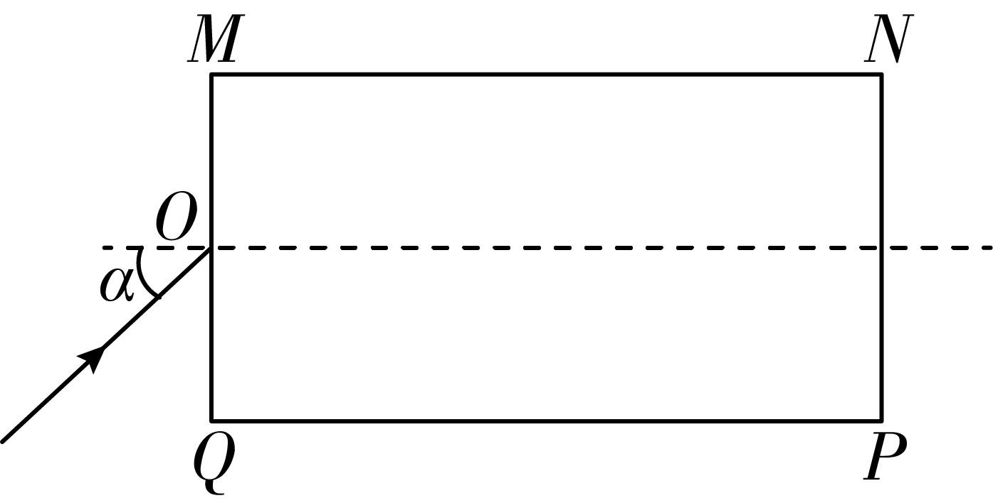

A. 在 $$MQ$$ 边的折射角为 $$60°$$

B. 在 $$MN$$ 边的入射角为 $$45°$$

C. 不能从 $$MN$$ 边射出

D. 不能从 $$NP$$ 边射出

【答案】 C;

【解析】 A选项 : 光线从 $$O$$ 点入射，设折射角为 $$β$$，由折射定律有

$$sin⁡α=nsin⁡β$$

解得 $$β=30°$$

即该束单色光在 $$MQ$$ 边的折射角为 $$30°$$，故A错误；

B选项 : 设边长 $$NP=l$$，则 $$MN=2l$$，作出光路图如图所示．

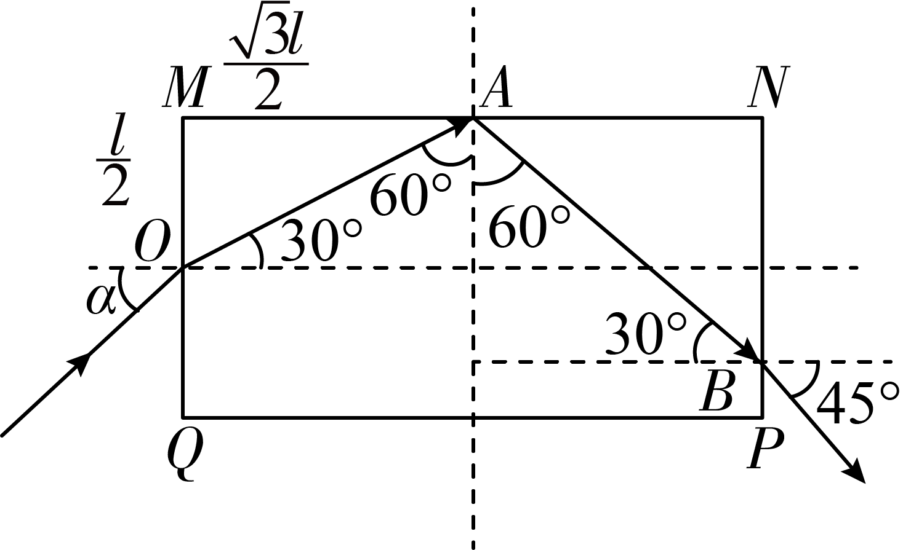

由几何关系可知光在 $$MN$$ 边的入射角为 $$60°$$，故B错误；

C选项 : 设光在玻璃砖与空气界面发生全反射的临界角设为 $$C$$，有

$$sin⁡C=\frac{1}{n}=\frac{\sqrt{2}}{2}$$

即 $$C=45°$$，而光在MN边的入射角大于 $$45°$$，所以光在MN边发生全反射，不能从 $$MN$$ 边射出，故C正确；

D选项 : 根据几何关系可知光在A点发生全反射后到达NP边的B点时的入射角为 $$30°$$，小于全反射临界角，所以光在 $$B$$ 点折射出玻璃砖，故D错误；

7、如图，两物块 $$P$$、 $$Q$$ 用跨过光滑轻质定滑轮的轻绳相连，开始时 $$P$$ 静止在水平桌面上．将一个水平向右的推力F作用在 $$P$$ 上后，轻绳的张力变为原来的一半．已知 $$P$$、 $$Q$$ 两物块的质量分别为 $$m_{\text{p}}=0.5\text{kg}$$、 $$m_{\text{Q}}=0.2\text{kg}$$， $$P$$ 与桌面间的动摩擦因数 $$μ=0.5$$，重力加速度 $$g=10\text{m}/{\text{s}}^{2}$$．则推力 $$F$$ 的大小为（    ）

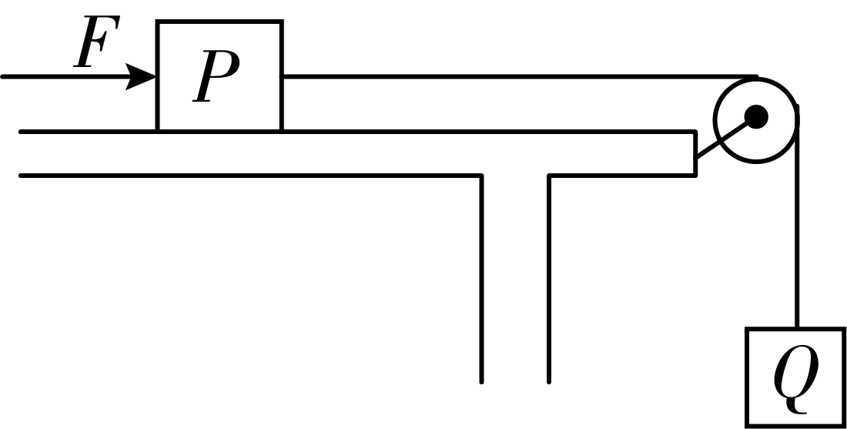

A. $$4.0\text{N}$$ B. $$3.0\text{N}$$ C. $$2.5\text{N}$$ D. $$1.5\text{N}$$

【答案】 A;

【解析】 $$P$$ 静止在水平桌面上时，由平衡条件有

$$T_{1}=m_{Q}g=2\text{N}$$

$$f=T_{1}=2\text{N< }μm_{P}g=2.5\text{N}$$

推力 $$F$$ 作用在 $$P$$ 上后，轻绳的张力变为原来的一半，即

$$T_{2}=\frac{T_{1}}{2}=1\text{N}$$

故 $$Q$$ 物体加速下降，有

$$m_{Q}g−T_{2}=m_{Q}a$$

可得 $$a=5m\text{/}{\text{s}}^{2}$$

而 $$P$$ 物体将有相同的加速度向右加速而受滑动摩擦力，对 $$P$$ 由牛顿第二定律

$$T_{2}+F−μm_{P}g=m_{P}a$$

解得 $$F=4\text{N}$$

故选A．

8、如图， $$V$$ 型对接的绝缘斜面 $$M$$、 $$N$$ 固定在水平面上，两斜面与水平面夹角均为 $$α=60°$$，其中斜面 $$N$$ 光滑．两个质量相同的带电小滑块 $$P$$、 $$Q$$ 分别静止在 $$M$$、 $$N$$ 上， $$P$$、 $$Q$$ 连线垂直于斜面 $$M$$，已知最大静摩擦力等于滑动摩擦力．则 $$P$$ 与 $$M$$ 间的动摩擦因数至少为（    ）

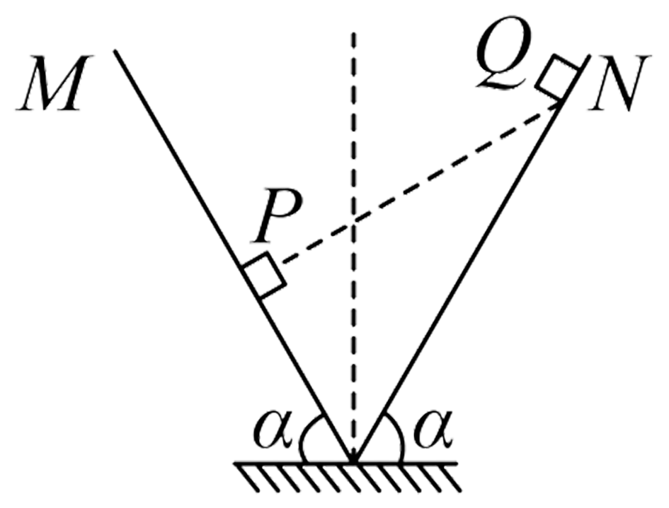

A. $$\frac{\sqrt{3}}{6}$$

B. $$\frac{1}{2}$$

C. $$\frac{\sqrt{3}}{2}$$

D. $$\frac{\sqrt{3}}{3}$$

【答案】 D;

【解析】 滑块 $$Q$$ 在光滑斜面 $$N$$ 上静止，则 $$P$$ 与 $$Q$$ 带电同性，两者之间为库仑斥力设为 $$F$$，两滑块的受力分析和角度关系如图所示

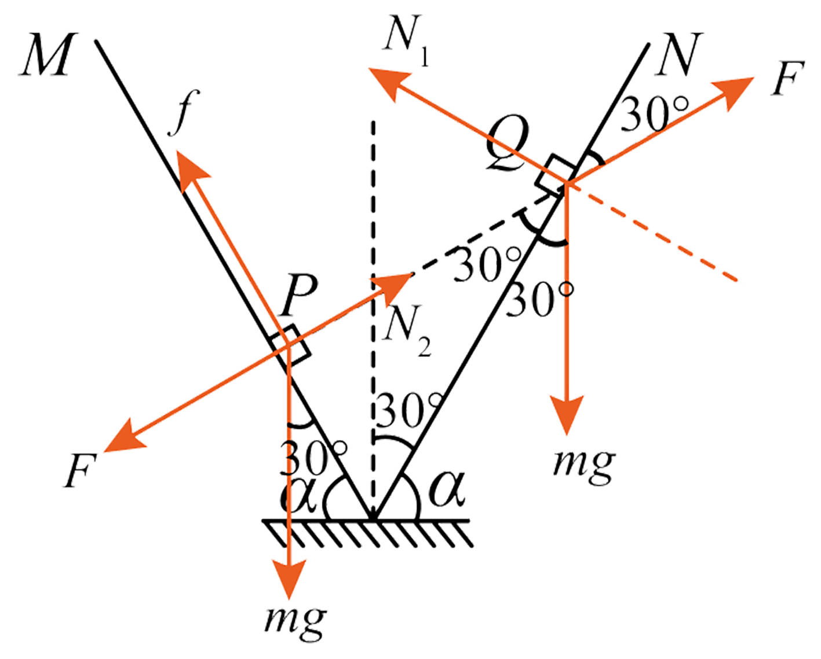

对 $$Q$$ 物体在沿着斜面方向有

$$mgcos⁡30°=Fcos⁡30°$$

可得

$$F=mg$$

而对P物体动摩擦因素最小时有

$$N_{2}=F+mgsin⁡30°$$

$$f=μN_{2}$$

$$f=mgcos⁡30°$$

联立得

$$μ=\frac{\sqrt{3}}{3}$$

故选D．

**二、多选题**

9、如图，理想变压器原线圈接在 $$u=220\sqrt{2}sin⁡100πt(\text{V})$$ 的交流电源上，副线圈匝数可通过滑片 $$P$$ 来调节．当滑片 $$P$$ 处于图示位置时，原、副线圈的匝数比 $$n_{1}:n_{2}=2:1$$，为了使图中“ $$\text{100V}$$， $$\text{50W}$$”的灯泡能够正常发光，下列操作可行的是（    ）

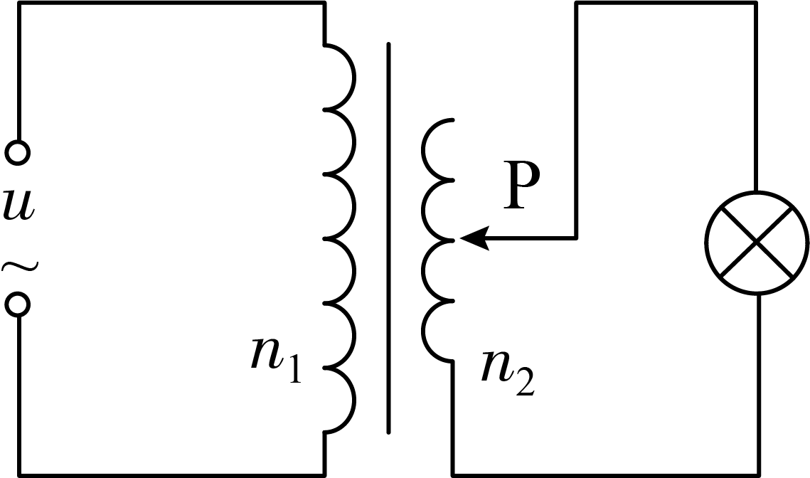

A. 仅将滑片 $$P$$ 向上滑动

B. 仅将滑片 $$P$$ 向下滑动

C. 仅在副线圈电路中并联一个阻值为 $$20Ω$$ 的电阻

D. 仅在副线圈电路中串联一个阻值为 $$20Ω$$ 的电阻

【答案】 B;D;

【解析】 原线圈电压有效值

$$U_{1}=\frac{220\sqrt{2}}{\sqrt{2}}\text{V=220V}$$

则次级电压有效值

$$U_{2}=\frac{n_{2}}{n_{1}}U_{1}=\frac{1}{2}×220\text{V=110V > 100V}$$

则为了使图中“ $$\text{100V}$$， $$\text{50W}$$”的灯泡能够正常发光，则需要减小次级电压，即仅将滑片 $$P$$ 向下滑动；或者仅在副线圈电路中串联一个电阻，阻值为

$$R=\frac{U_{2}−U_{L}}{\frac{P_{L}}{U_{L}}}=\frac{110−100}{\frac{50}{100}}Ω=20Ω$$

故答案为BD．

10、甲、乙两人骑车沿同一平直公路运动， $$t=0$$ 时经过路边的同一路标，下列位移-时间 $$(x−t)$$ 图像和速度-时间 $$(v−t)$$ 图像对应的运动中，甲、乙两人在 $$t_{0}$$ 时刻之前能再次相遇的是（    ）

A.

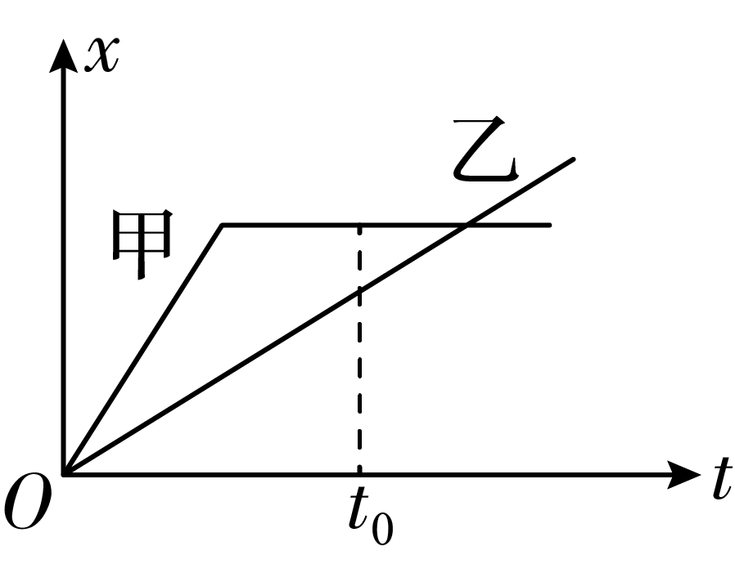

B.

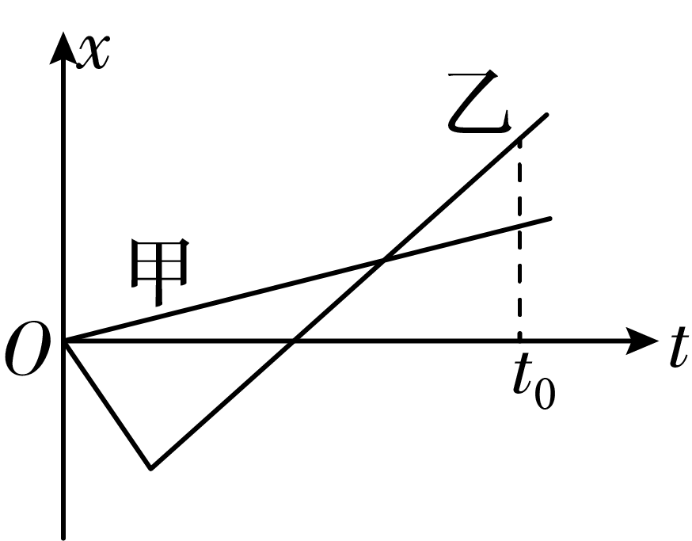

C.

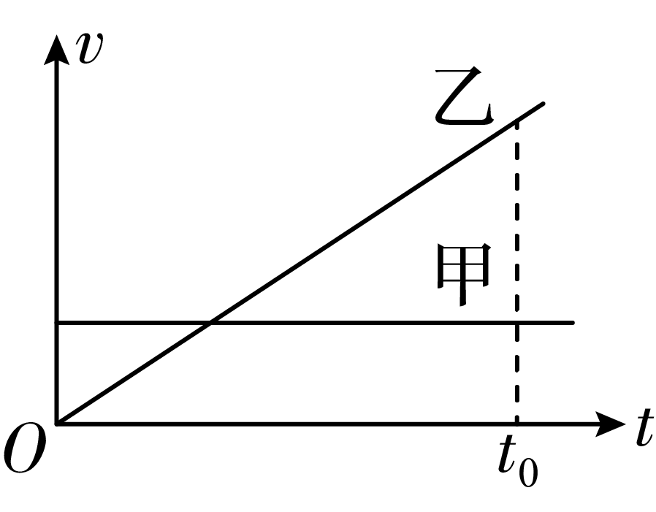

D.

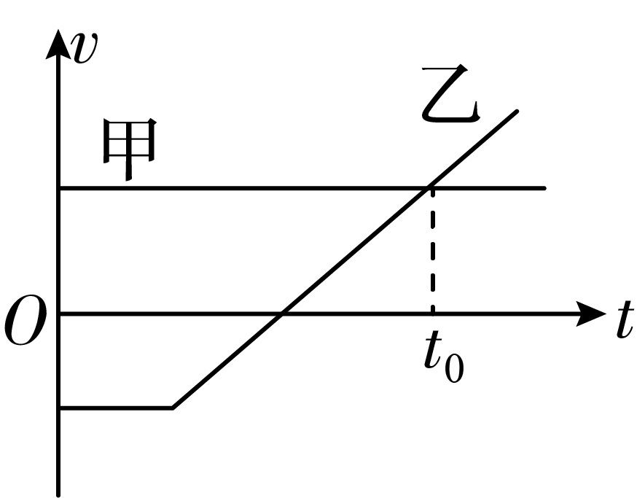

【答案】 B;C;

【解析】 A选项 : 该图中，甲乙在 $$t_{0}$$ 时刻之前位移没有相等的时刻，即两人在 $$t_{0}$$ 时刻之前不能相遇，故A错误；

B选项 : 该图中，甲乙在 $$t_{0}$$ 时刻之前图像有交点，即此时位移相等，即两人在 $$t_{0}$$ 时刻之前能再次相遇，故B正确；

C选项 : 因 $$v−t$$ 图像的面积等于位移，则甲乙在 $$t_{0}$$ 时刻之前位移有相等的时刻，即两人能再次相遇，故C正确；

D选项 : 因 $$v−t$$ 图像的面积等于位移，分析图片可以知甲乙在 $$t_{0}$$ 时刻之前，甲的位移始终大于乙的位移，则两人不能相遇，故D错误；

11、如图，在匀强电场中有一虚线圆， $$ab$$ 和 $$cd$$ 是圆的两条直径，其中 $$ab$$ 与电场方向的夹角为 $$60°$$， $$ab=0.2\text{m}$$， $$cd$$ 与电场方向平行， $$a$$、 $$b$$ 两点的电势差 $$U_{ab}=20\text{V}$$．则（    ）

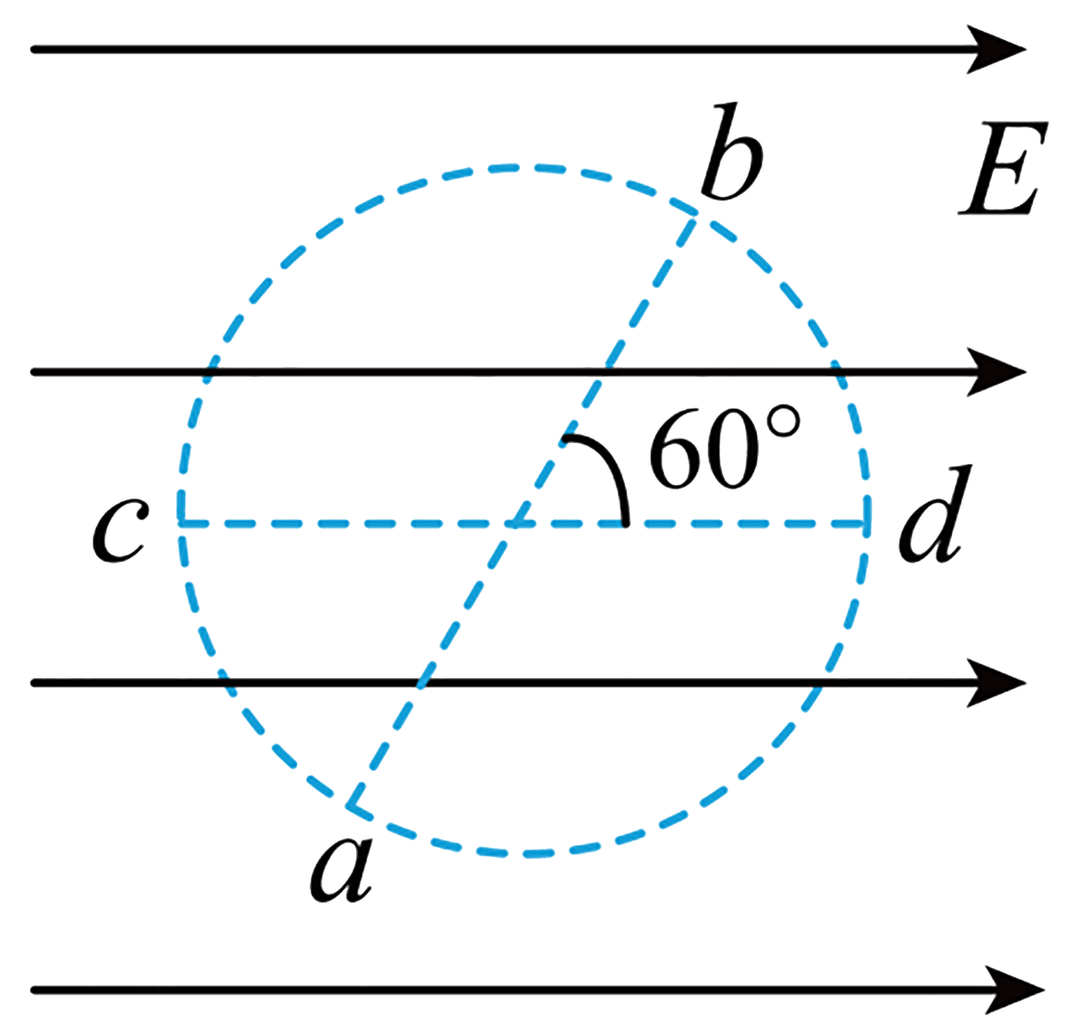

A. 电场强度的大小 $$E=200\text{V}/\text{m}$$

B. $$b$$ 点的电势比 $$d$$ 点的低 $$5\text{V}$$

C. 将电子从 $$c$$ 点移到 $$d$$ 点，电场力做正功

D. 电子在 $$a$$ 点的电势能大于在 $$c$$ 点的电势能

【答案】 A;D;

【解析】 A．根据

$$U_{ab}=E⋅abcos⁡{60}^{∘}$$

可得电场强度的大小

$$E=\frac{U_{ab}}{ab⋅cos⁡{60}^{∘}}=\frac{20}{0.2×0.5}\text{V}/\text{m}=200\text{V}/\text{m}$$

故A正确；

B．沿电场线电势逐渐降低，可知 $$b$$ 点的电势比 $$d$$ 点的电势高，故B错误；

C．将电子从 $$c$$ 点移到 $$d$$ 点，因电子所受的电场力与位移反向，可知电场力做负功，故C错误；

D．因 $$a$$ 点的电势低于 $$c$$ 点电势，则电子在 $$a$$ 点的电势能大于在 $$c$$ 点的电势能，故D正确．

故选AD．

12、如图，一定质量的理想气体从状态 $$a$$ 出发，经过等容过程到达状态 $$b$$，再经过等温过程到达状态 $$c$$，直线 $$ac$$ 过原点．则气体（    ）

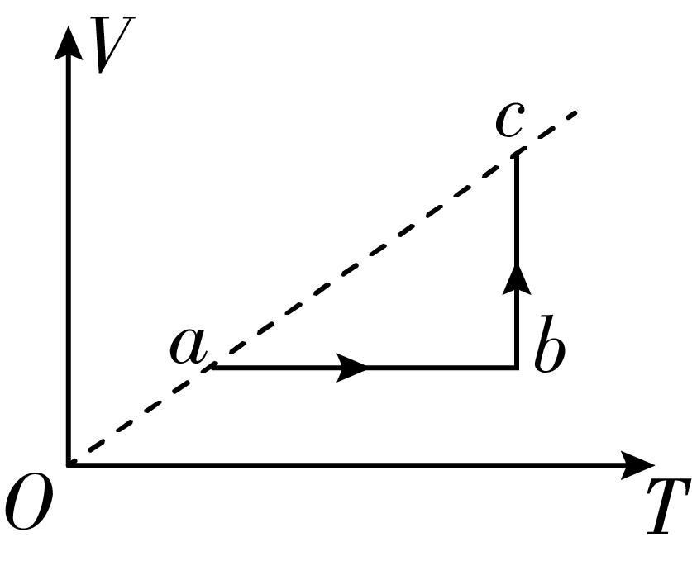

A. 在状态 $$c$$ 的压强等于在状态 $$a$$ 的压强

B. 在状态 $$b$$ 的压强小于在状态 $$c$$ 的压强

C. 在 $$b→c$$ 的过程中内能保持不变

D. 在 $$a→b$$ 的过程对外做功

【答案】 A;C;

【解析】 AB．根据

$$V=\frac{C}{p}T$$

可知，因直线 $$ac$$ 过原点，可知在状态 $$c$$ 的压强等于在状态 $$a$$ 的压强， $$b$$ 点与原点连线的斜率小于 $$c$$ 点与原点连线的斜率，可知在状态 $$b$$ 的压强大于在状态 $$c$$ 的压强，故A正确，B错误；

C．在 $$b→c$$ 的过程中温度不变，则气体的内能保持不变，故C正确；

D．在 $$a→b$$ 的过程中，气体的体积不变，则气体不对外做功，故D错误．

故选AC．

13、如图，在平面直角坐标系 $$Oxy$$ 的第一象限内，存在垂直纸面向外的匀强磁场，磁感应强度大小为 $$B$$．大量质量为 $$m$$、电量为 $$q$$ 的相同粒子从 $$y$$ 轴上的 $$P(0,\sqrt{3}L)$$ 点，以相同的速率在纸面内沿不同方向先后射入磁场，设入射速度方向与 $$y$$ 轴正方向的夹角为 $$α\left(0⩽α⩽180°\right)$$．当 $$α={150}^{°}$$ 时，粒子垂直 $$x$$ 轴离开磁场．不计粒子的重力．则（    ）

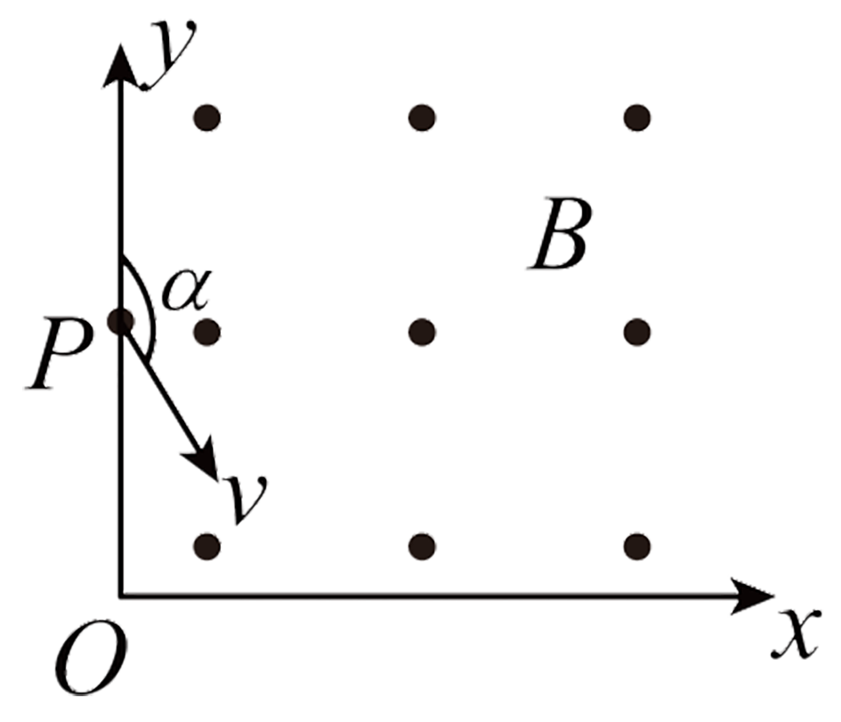

A. 粒子一定带正电

B. 当 $$α=45°$$ 时，粒子也垂直x轴离开磁场

C. 粒子入射速率为 $$\frac{2\sqrt{3}qBL}{m}$$

D. 粒子离开磁场的位置到 $$O$$ 点的最大距离为 $$3\sqrt{5}L$$

【答案】 A;C;D;

【解析】 A．根据题意分析可知粒子垂直 $$x$$ 轴离开磁场，根据左手定则可知粒子带正电，故A正确；

BC．当 $$α={150}^{°}$$ 时，粒子垂直 $$x$$ 轴离开磁场，运动轨迹如图

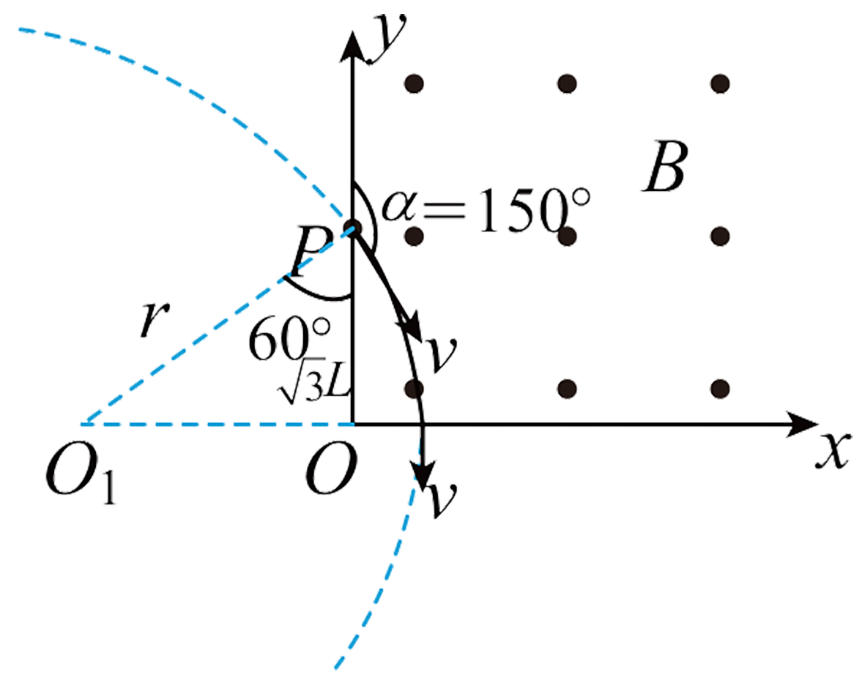

粒子运动的半径为

$$r=\frac{\sqrt{3}L}{\cos{{60}^{°}}}=2\sqrt{3}L$$

洛伦兹力提供向心力

$$qvB=m\frac{v^{2}}{r}$$

解得粒子入射速率

$$v=\frac{2\sqrt{3}qBL}{m}$$

若 $$α={45}^{°}$$，粒子运动轨迹如图

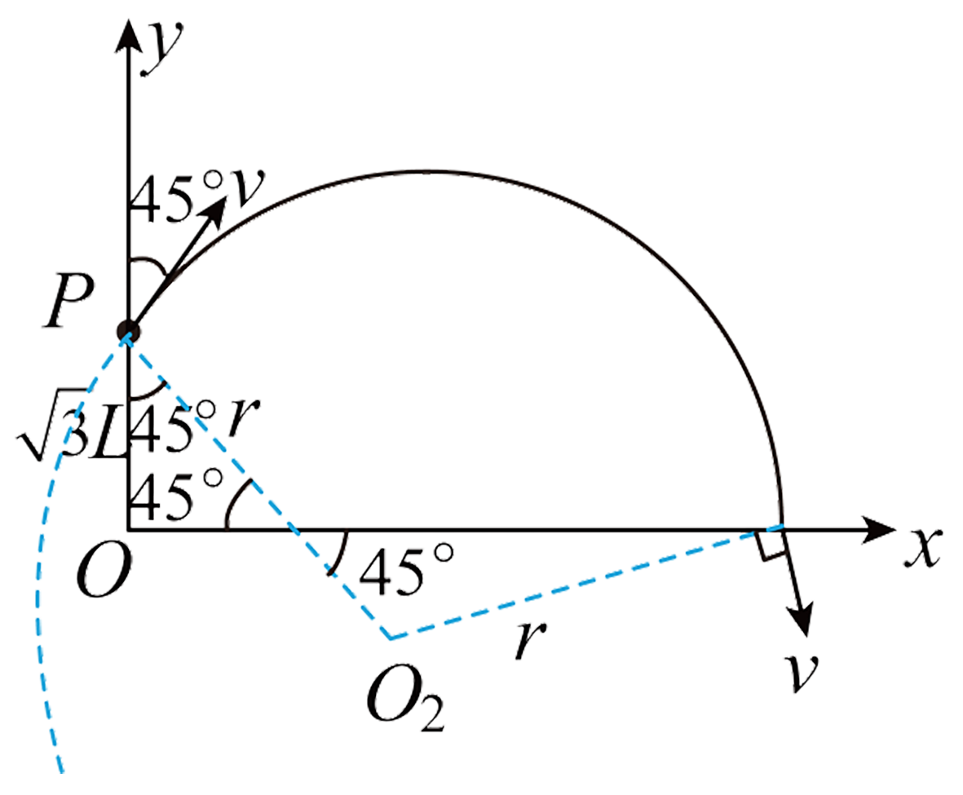

根据几何关系可知粒子离开磁场时与 $$x$$ 轴不垂直，故B错误，C正确；

D．粒子离开磁场距离 $$O$$ 点距离最远时，粒子在磁场中的轨迹为半圆，如图

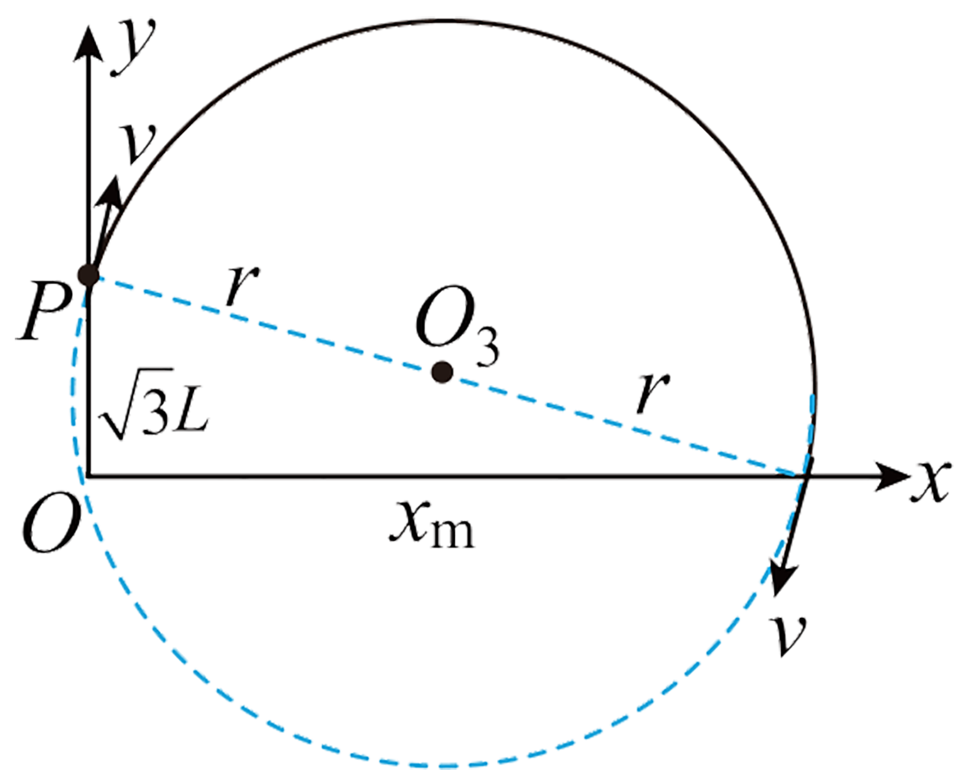

根据几何关系可知

$${(2r)}^{2}={(\sqrt{3}L)}^{2}+x_{\text{m}}^{2}$$

解得

$$x_{\text{m}}=3\sqrt{5}L$$

故D正确．

故选ACD．

**三、实验题**

14、在伏安法测电阻的实验中，提供以下实验器材：电源 $$E$$（电动势约 $$\text{6V}$$，内阻约 $$1Ω$$），待测电阻 $$R_{x}$$（阻值小于 $$10Ω$$），电压表 $$V$$（量程 $$3\text{V}$$，内阻约 $$3\text{k}Ω$$），电流表 $$A$$（量程 $$0.6\text{A}$$，内阻约 $$1Ω$$），滑动变阻器（最大阻值 $$20Ω$$），单刀开关 $${\text{S}}_{1}$$，单刀双掷开关 $${\text{S}}_{2}$$，导线若干．某同学利用上述实验器材设计如图所示的测量电路．

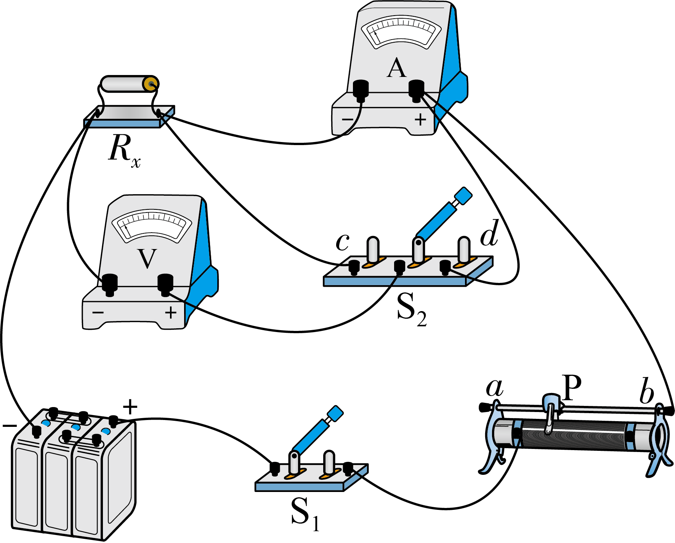

回答下列问题：

(1) 闭合开关 $${\text{S}}_{1}$$ 前，滑动变阻器的滑片 $$P$$ 应滑到            （填“ $$a$$”或“ $$b$$”）端；

【答案】 $$b$$;

【解析】 滑动变阻器采用限流式接入电路，开关 $${\text{S}}_{1}$$ 闭合前，滑片 $$\text{P}$$ 应滑到 $$b$$ 端，使滑动变阻器接入电路阻值最大，保护电路．

(2) 实验时，为使待测电阻的测量值更接近真实值，应将 $${\text{S}}_{2}$$ 拨向            （填“ $$c$$”或“ $$d$$”）；在上述操作正确的情况下，引起实验误差的主要原因是            （填正确选项前的标号）；

A．电流表分压             B．电压表分流             C．电源内阻分压

【答案】 $$c$$;B;

【解析】 根据题意可知待测电阻的阻值 $$R_{x}⩽10Ω$$ 满足

$$\frac{R_{\text{V}}(≈3\text{k }Ω )}{R_{x}}>\frac{R_{x}}{R_{\text{A}}(≈1 Ω )}$$

所以电流表的分压比较明显，电流表应采用外接法，所以开关 $${\text{S}}_{2}$$ 应拨向 $$c$$ 端；[3]外接法的测量误差主要来源于电压表的分流，故选B．

(3) 实验时，若已知电流表的内阻为 $$1.2Ω$$，在此情况下，为使待测电阻的测量值更接近真实值，应将 $${\text{S}}_{2}$$ 拨向            （填“c”或“d”）；读得电压表的示数为 $$2.37\text{V}$$，电流表的示数为 $$0.33\text{A}$$，则 $$R_{\text{x}}=$$ $$Ω$$            （结果保留两位有效数字）．

【答案】 $$d$$; $$6.0$$;

【解析】 若电流表内阻 $$R_{\text{g}}=1.2 Ω$$，则电流表的分压可以准确计算，所以电流表采用内接法，所以开关 $${\text{S}}_{2}$$ 应拨向 $$d$$ 端；[5]电压表测量电流表和待测电阻的总电压 $$U=2.37\text{V}$$，电流表分压为

$$U_{\text{g}}=IR_{\text{g}}=0.33×1.2\text{V}=0.396\text{V}$$

根据欧姆定律可知待测电阻阻值为

$$R_{x}=\frac{U−U_{\text{g}}}{I}=\frac{2.37−0.396}{0.33} Ω ≈6.0 Ω$$

15、为了验证物体沿光滑斜面下滑的过程中机械能守恒，某学习小组用如图所示的气垫导轨装置（包括导轨、气源、光电门、滑块、遮光条、数字毫秒计）进行实验．此外可使用的实验器材还有：天平、游标卡尺、刻度尺．

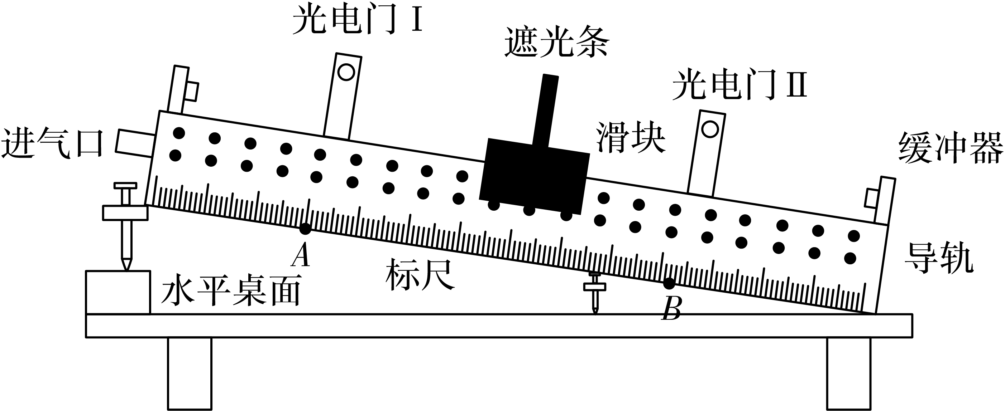

(1) 某同学设计了如下的实验步骤，其中 不必要的步骤是            ；

①在导轨上选择两个适当的位置 $$A$$、 $$B$$ 安装光电门Ⅰ、Ⅱ，并连接数字毫秒计；

②用天平测量滑块和遮光条的总质量 $$m$$；

③用游标卡尺测量遮光条的宽度 $$d$$；

④通过导轨上的标尺测出 $$A$$、 $$B$$ 之间的距离 $$l$$；

⑤调整好气垫导轨的倾斜状态；

⑥将滑块从光电门Ⅰ左侧某处，由静止开始释放，从数字毫秒计读出滑块通过光电门Ⅰ、Ⅱ的时间 $$Δt_{1}$$、 $$Δt_{2}$$；

⑦用刻度尺分别测量 $$A$$、 $$B$$ 点到水平桌面的高度 $$h_{1}$$、 $$h_{2}$$；

⑧改变气垫导轨倾斜程度，重复步骤⑤⑥⑦，完成多次测量．

【答案】 ②④

;

【解析】 滑块沿光滑的斜面下滑过程机械能守恒，需要通过光电门测量通过滑块运动的速度

$$v=\frac{d}{Δt}$$

滑块下滑过程中机械能守恒，减少的重力势能转化为动能

$$mg(h_{1}−h_{2})=\frac{1}{2}mv_{2}^{2}−\frac{1}{2}mv_{1}^{2}=\frac{1}{2}m{(\frac{d}{Δt_{2}})}^{2}−\frac{1}{2}m{(\frac{d}{Δt_{1}})}^{2}$$

整理化简得

$$g(h_{1}−h_{2})=\frac{1}{2}{(\frac{d}{Δt_{2}})}^{2}−\frac{1}{2}{(\frac{d}{Δt_{1}})}^{2}$$

所以测量滑块和遮光条得总质量 $$m$$ 不必要，②满足题目要求，测量 $$A$$、 $$B$$ 之间的距离 $$l$$ 不必要，④满足题目要求．故选②④．

(2) 用游标卡尺测量遮光条的宽度 $$d$$ 时，游标卡尺的示数如图所示，则 $$d=$$ $$\text{mm}$$            ；某次实验中，测得 $$Δt_{1}=11.60\text{ms}$$，则滑块通过光电门Ⅰ的瞬时速度 $$v_{1}=$$ $$\text{m/s}$$            （保留 $$3$$ 位有效数字）．

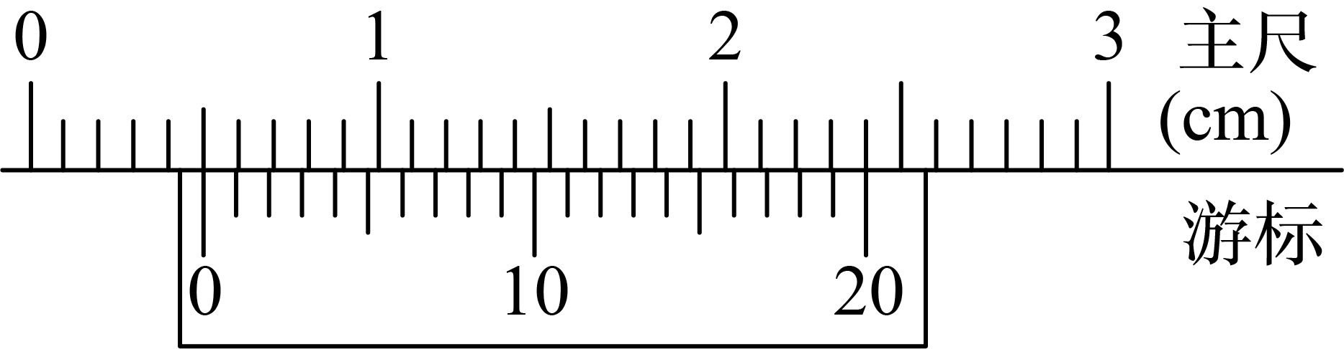

【答案】 $$5.00$$; $$0.431$$;

【解析】 游标卡尺的读数为

$$d=5\text{mm}+0×0.05\text{mm}=5.00\text{mm}$$

滑块通过光电门的速度

$$v_{1}=\frac{d}{Δt_{1}}=\frac{5}{11.60}\text{m/s}=0.431\text{m/s}$$

(3) 在误差允许范围内，若 $$h_{1}−h_{2}=$$            （用上述必要的实验步骤直接测量的物理量符号表示，已知重力加速度为 $$g$$），则认为滑块下滑过程中机械能守恒．

【答案】 $$\frac{\frac{1}{2}(\frac{d}{Δt_{2}})^{2}−\frac{1}{2}(\frac{d}{Δt_{1}})^{2}}{g}$$

;

【解析】 根据（1）问可知

$$h_{1}−h_{2}=\frac{\frac{1}{2}(\frac{d}{Δt_{2}})^{2}−\frac{1}{2}(\frac{d}{Δt_{1}})^{2}}{g}$$

在误差允许的范围内，满足该等式可认滑块下滑过程中机械能守恒．

(4) 写出两点产生误差的主要原因：            ．

【答案】 滑块在下滑过程中受到空气阻力作用，产生误差；遮光条宽度不够窄，测量速度不准确，产生误差

;

【解析】 滑块在下滑过程中受到空气阻力作用，产生误差；遮光条宽度不够窄，测量速度不准确，产生误差．

**四、解答题**

16、一列沿 $$x$$ 轴正方向传播的简谐横波，其波源的平衡位置在坐标原点，波源在 $$0∼4\text{s}$$ 内的振动图像如图（$$a$$）所示，已知波的传播速度为 $$0.5m/s$$．

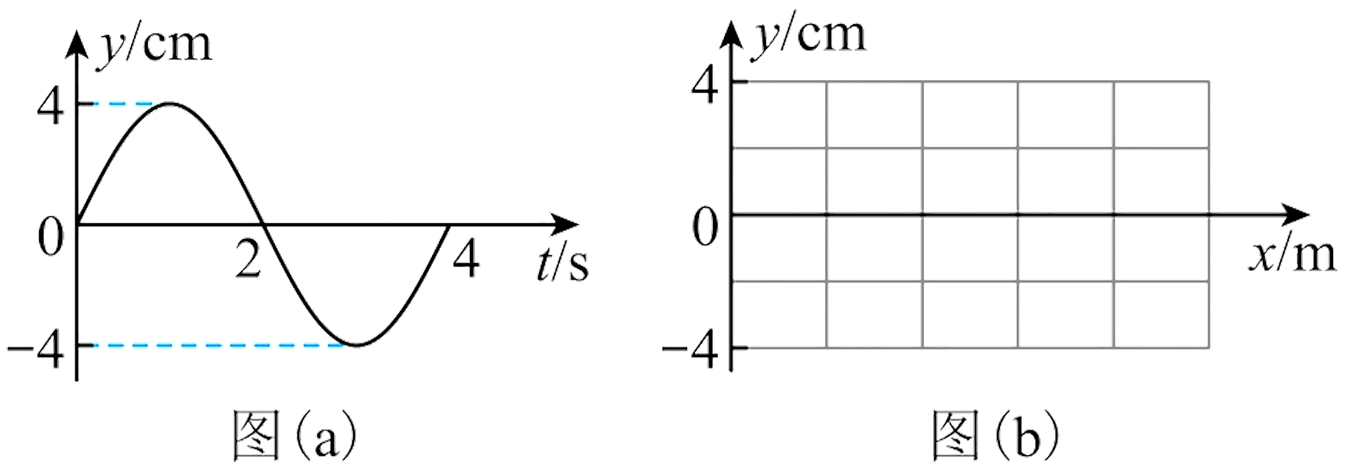

(1) 求这列横波的波长．

【答案】 $$λ=2\text{m}$$

;

【解析】 由题知图（$$a$$）为波源的振动图像，则可知

$$A=4\text{cm}$$， $$T=4\text{s}$$

由于波的传播速度为 $$0.5m/s$$，根据波长与速度关系有

$$λ=vT=2\text{m}$$

(2) 求波源在 $$4s$$ 内通过的路程．

【答案】 $$s=16\text{cm}$$

;

【解析】 由（1）可知波源的振动周期为 $$4s$$，则 $$4s$$ 内波源通过的路程为

$$s=4A=16\text{cm}$$

(3) 在图（$$b$$）中画出 $$t=4\text{s}$$ 时刻的波形图．

【答案】 如图所示

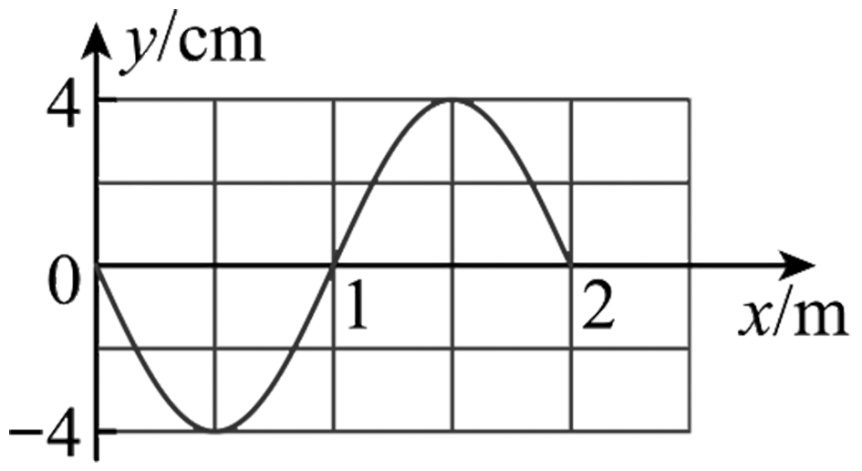

;

【解析】 由题图可知在 $$t=0$$ 时波源的起振方向向上，由于波速为 $$0.5m/s$$，则在 $$4s$$ 时根据

$$x=vt=2\text{m}$$

可知该波刚好传到位置为 $$2m$$ 的质点，且波源刚好回到平衡位置，且该波沿正方向传播，则根据“上坡、下坡”法可绘制出 $$t=4\text{s}$$ 时刻的波形图如图所示



17、如图，一长木板在光滑的水平面上以速度 $$v_{0}$$ 向右做匀速直线运动，将一小滑块无初速地轻放在木板最右端．已知滑块和木板的质量分别为 $$m$$ 和 $$2m$$，它们之间的动摩擦因数为 $$μ$$，重力加速度为 $$g$$．

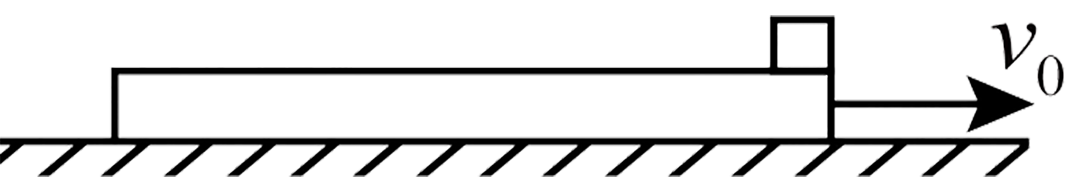

(1) 滑块相对木板静止时，求它们的共同速度大小．

【答案】 $$v_{共}=\frac{2v_{0}}{3}$$

;

【解析】 由于地面光滑，则木板与滑块组成的系统动量守恒，有

$$2mv_{0}=3mv_{共}$$

解得

$$v_{共}=\frac{2v_{0}}{3}$$．

(2) 某时刻木板速度是滑块的 $$2$$ 倍，求此时滑块到木板最右端的距离．

【答案】 $$x=\frac{7v_{0}^{2}}{25μg}$$

;

【解析】 由于木板速度是滑块的 $$2$$ 倍，则有

$$v_{木}=2v_{滑}$$

再根据动量守恒定律有

$$2mv_{0}=2mv_{木}+mv_{滑}$$

联立化简得

$$v_{滑}=\frac{2}{5}v_{0}$$， $$v_{木}=\frac{4}{5}v_{0}$$

再根据功能关系有

$$−μmgx=\frac{1}{2}×2mv_{木}^{2}+\frac{1}{2}mv_{滑}^{2}−\frac{1}{2}×2mv_{0}^{2}$$

经过计算得

$$x=\frac{7v_{0}^{2}}{25μg}$$．

(3) 若滑块轻放在木板最右端的同时，给木板施加一水平向右的外力，使得木板保持匀速直线运动，直到滑块相对木板静止，求此过程中滑块的运动时间以及外力所做的功．

【答案】 $$t=\frac{v_{0}}{μg}$$， $$W=mv_{0}^{2}$$

;

【解析】 由于木板保持匀速直线运动，则有

$$F=μmg$$

对滑块进行受力分析，并根据牛顿第二定律有

$$a_{滑}=μg$$

滑块相对木板静止时有

$$v_{0}=a_{滑}t$$

解得

$$t=\frac{v_{0}}{μg}$$

则整个过程中木板滑动的距离为

$$x^{′}=v_{0}t=\frac{v_{0}^{2}}{μg}$$

则拉力所做的功为

$$W=Fx^{′}=mv_{0}^{2}$$．

18、如图，间距为 $$l$$ 的光滑平行金属导轨，水平放置在方向竖直向下的匀强磁场中，磁场的磁感应强度大小为 $$B$$，导轨左端接有阻值为 $$R$$ 的定值电阻，一质量为 $$m$$ 的金属杆放在导轨上．金属杆在水平外力作用下以速度 $$v_{0}$$ 向右做匀速直线运动，此时金属杆内自由电子沿杆定向移动的速率为 $$u_{0}$$．设金属杆内做定向移动的自由电子总量保持不变，金属杆始终与导轨垂直且接触良好，除了电阻R以外不计其它电阻．

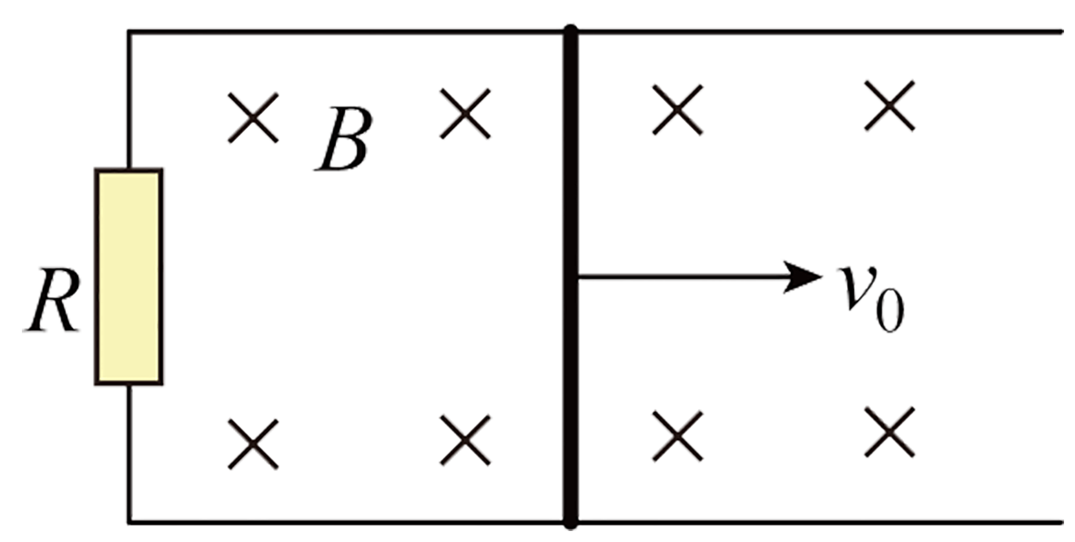

(1) 求金属杆中的电流和水平外力的功率．

【答案】 $$\frac{Blv_{0}}{R}$$， $$\frac{B^{2}l^{2}v_{0}^{2}}{R}$$

;

【解析】 金属棒切割磁感线产生的感应电动势

$$E=Blv_{0}$$

则金属杆中的电流

$$I=\frac{E}{R}=\frac{Blv_{0}}{R}$$

由题知，金属杆在水平外力作用下以速度 $$v_{0}$$ 向右做匀速直线运动则有

$$F=F_{安}=BIl=\frac{B^{2}l^{2}v_{0}}{R}$$

根据功率的计算公式有

$$P=Fv_{0}=\frac{B^{2}l^{2}v_{0}^{2}}{R}$$．

(2) 某时刻撤去外力，经过一段时间，自由电子沿金属杆定向移动的速率变为 $$\frac{u_{0}}{2}$$，求：

　　① 这段时间内电阻 $$R$$ 上产生的焦耳热．

　　② 这段时间内一直在金属杆内的自由电子沿杆定向移动的距离．

【答案】

① $$\frac{3}{8}mv_{0}^{2}$$，

② $$\frac{mRu_{0}}{2B^{2}l^{2}}$$

;

【解析】

① 设金属杆内单位体积的自由电子数为 $$n$$，金属杆的横截面积为 $$S$$，则金属杆在水平外力作用下以速度 $$v_{0}$$ 向右做匀速直线运动时的电流由微观表示为

$$I=neSu_{0}=\frac{Blv_{0}}{R}$$

解得

$$nSe=\frac{Blv_{0}}{Ru_{0}}$$

当电子沿金属杆定向移动的速率变为 $$\frac{u_{0}}{2}$$ 时，有

$$I^{′}=nSe\frac{u_{0}}{2}=\frac{Blv^{′}}{R}$$

解得

$$v′=\frac{v_{0}}{2}$$

根据能量守恒定律有

$$\frac{1}{2}mv^{′2}=\frac{1}{2}mv_{0}^{2}−Q$$

解得 $$Q=\frac{3}{8}mv_{0}^{2}$$

② 由①可知在这段时间内金属杆的速度由 $$v_{0}$$ 变到 $$\frac{v_{0}}{2}$$，设这段时间内一直在金属杆内的自由电子沿杆定向移动的距离为 $$d$$，规定水平向右为正方向，则根据动量定理有

$$−BIl⋅Δt=m\frac{v_{0}}{2}−mv_{0}=−BnlSe\sum_{Δt=0}^{t}{}uΔt=−BnlSed$$

由于 $$nSe=\frac{Blv_{0}}{Ru_{0}}$$

解得 $$d=\frac{mRu_{0}}{2B^{2}l^{2}}$$．